УЧРЕЖДЕНИЕ
РОССИЙСКОЙ АКАДЕМИИ НАУК
ИНСТИТУТ ЯДЕРНОЙ ФИЗИКИ
им. Г.И. Будкера
СИБИРСКОГО ОТДЕЛЕНИЯ РАН
(ИЯФ СО РАН)

В.И. Алейник, А.С. Кузнецов, И.Н. Сорокин,
С.Ю. Таскаев, М.А. Тиунов, И.М. Щудло

КАЛИБРОВКА ОБДИРОЧНОЙ МИШЕНИ
УСКОРИТЕЛЯ-ТАНДЕМА С ВАКУУМНОЙ ИЗОЛЯЦИЕЙ

ИЯФ 2012-

Новосибирск
2012

Калибровка обдирочной мишени
ускорителя-тандема с вакуумной изоляцией

В.И. Алейник, А.С. Кузнецов, И.Н. Сорокин,
С.Ю. Таскаев, М.А. Тиунов, И.М. Щудло
Институт ядерной физики им. Г.И. Будкера СО РАН
630090, Новосибирск, Россия

В ускорителе-тандеме с вакуумной изоляцией для перезарядки отрицательных ионов водорода в протоны используется газовая обдирочная мишень. В работе описана конструкция мишени, приведены расчетные данные о ее эффективности и расходе газа, а также приведены результаты измерений зависимости проходящего тока от газонапуска в мишень. Предложен способ определения толщины мишени и сформулирована процедура задания параметров системы газонапуска для обеспечения требуемой перезарядки пучка.

© Институт ядерной физики им. Г.И.Будкера СО РАН

Перспективным подходом в лечении ряда злокачественных опухолей, в первую очередь, трудноизлечимых опухолей головного мозга и меланом, рассматривается бор-нейтронозахватная терапия (БНЗТ). Метод основан на селективном накоплении нерадиоактивного нетоксичного изотопа ¹⁰B в опухоли и последующем облучении надтепловыми нейтронами. В результате поглощения нейтрона бором происходит ядерная реакция ¹⁰B(n,α)⁷Li с большим выделением энергии именно в той клетке, которая содержала ядро бора, что приводит к ее гибели. Практическая реализация метода обеспечивается большой величиной сечения захвата тепловых нейтронов бором, малой длиной пробега продуктов ядерной реакции и избирательным накоплением раковыми клетками содержащих бор фармпрепаратов. Проведенные клинические испытания методики на ядерных реакторах продемонстрировали её эффективность в лечении целого ряда опухолей, однако широкое внедрение методики в клиническую практику требует компактных безопасных относительно недорогих источников надтепловых нейтронов. Для таких генераторов нейтронов могут использоваться ускорители заряженных частиц. В Институте ядерной физики СО РАН был предложен [1] и сооружен [2] прототип источника эпитепловых нейтронов на основе ускорителя-тандема с вакуумной изоляцией и генерации нейтронов в результате реакции ⁷Li(p,n)⁷Be.
В работе описывается обдирочная мишень ускорителя, предназначенная для перезарядки ускоренных отрицательных ионов водорода в протоны, и приводятся результаты эксперимента по измерению зависимости тока на выходе из ускорителя от напуска газа. На основе проведенного анализа предлагается методика определения линейной толщины газовой мишени и процедура задания параметров системы газонапуска для обеспечения требуемой перезарядки пучка.
Ускоритель-тандем с вакуумной изоляцией
Общий вид ускорителя-тандема с вакуумной изоляцией представлен на рис. 1.
Рис.1. Общий вид ускорителя-тандема.
1 – источник отрицательных ионов водорода; 2 – высоковольтный электрод; 3 – жалюзи электродов-экранов; 4 – криогенный насос;
5 – вакуумный бак ускорителя; 6 – промежуточные электроды–экраны;
7 – газовая обдирочная мишень; 8 – вакуумная часть проходного изолятора; 9 – газовая часть проходного изолятора; 10 – высоковольтный источник напряжения; 11 – внутренние коаксиальные цилиндры, соединяющие электроды одинакового потенциала газовой и вакуумной частей изолятора.

В ускорителе-тандеме с вакуумной изоляцией инжектируемые отрицательные ионы водорода ускоряются до 1 МэВ подаваемым на высоковольтный электрод потенциалом, превращаются в протоны в газовой обдирочной мишени, и затем протоны тем же потенциалом ускоряются до 2 МэВ. Потенциал на высоковольтный и промежуточные электроды подается от высоковольтного источника напряжения через проходной изолятор, в котором установлен омический делитель. В тандемном электростатическом ускорителе с вакуумной изоляцией ускорительные трубки как таковые отсутствуют – изолятор отнесен от тракта ускорения пучка на значительное расстояние, что вместе с реализацией откачки газа через жалюзи электродов вне ускорительного промежутка позволяет надеяться на получение сильноточного протонного пучка.

Обдирочная мишень
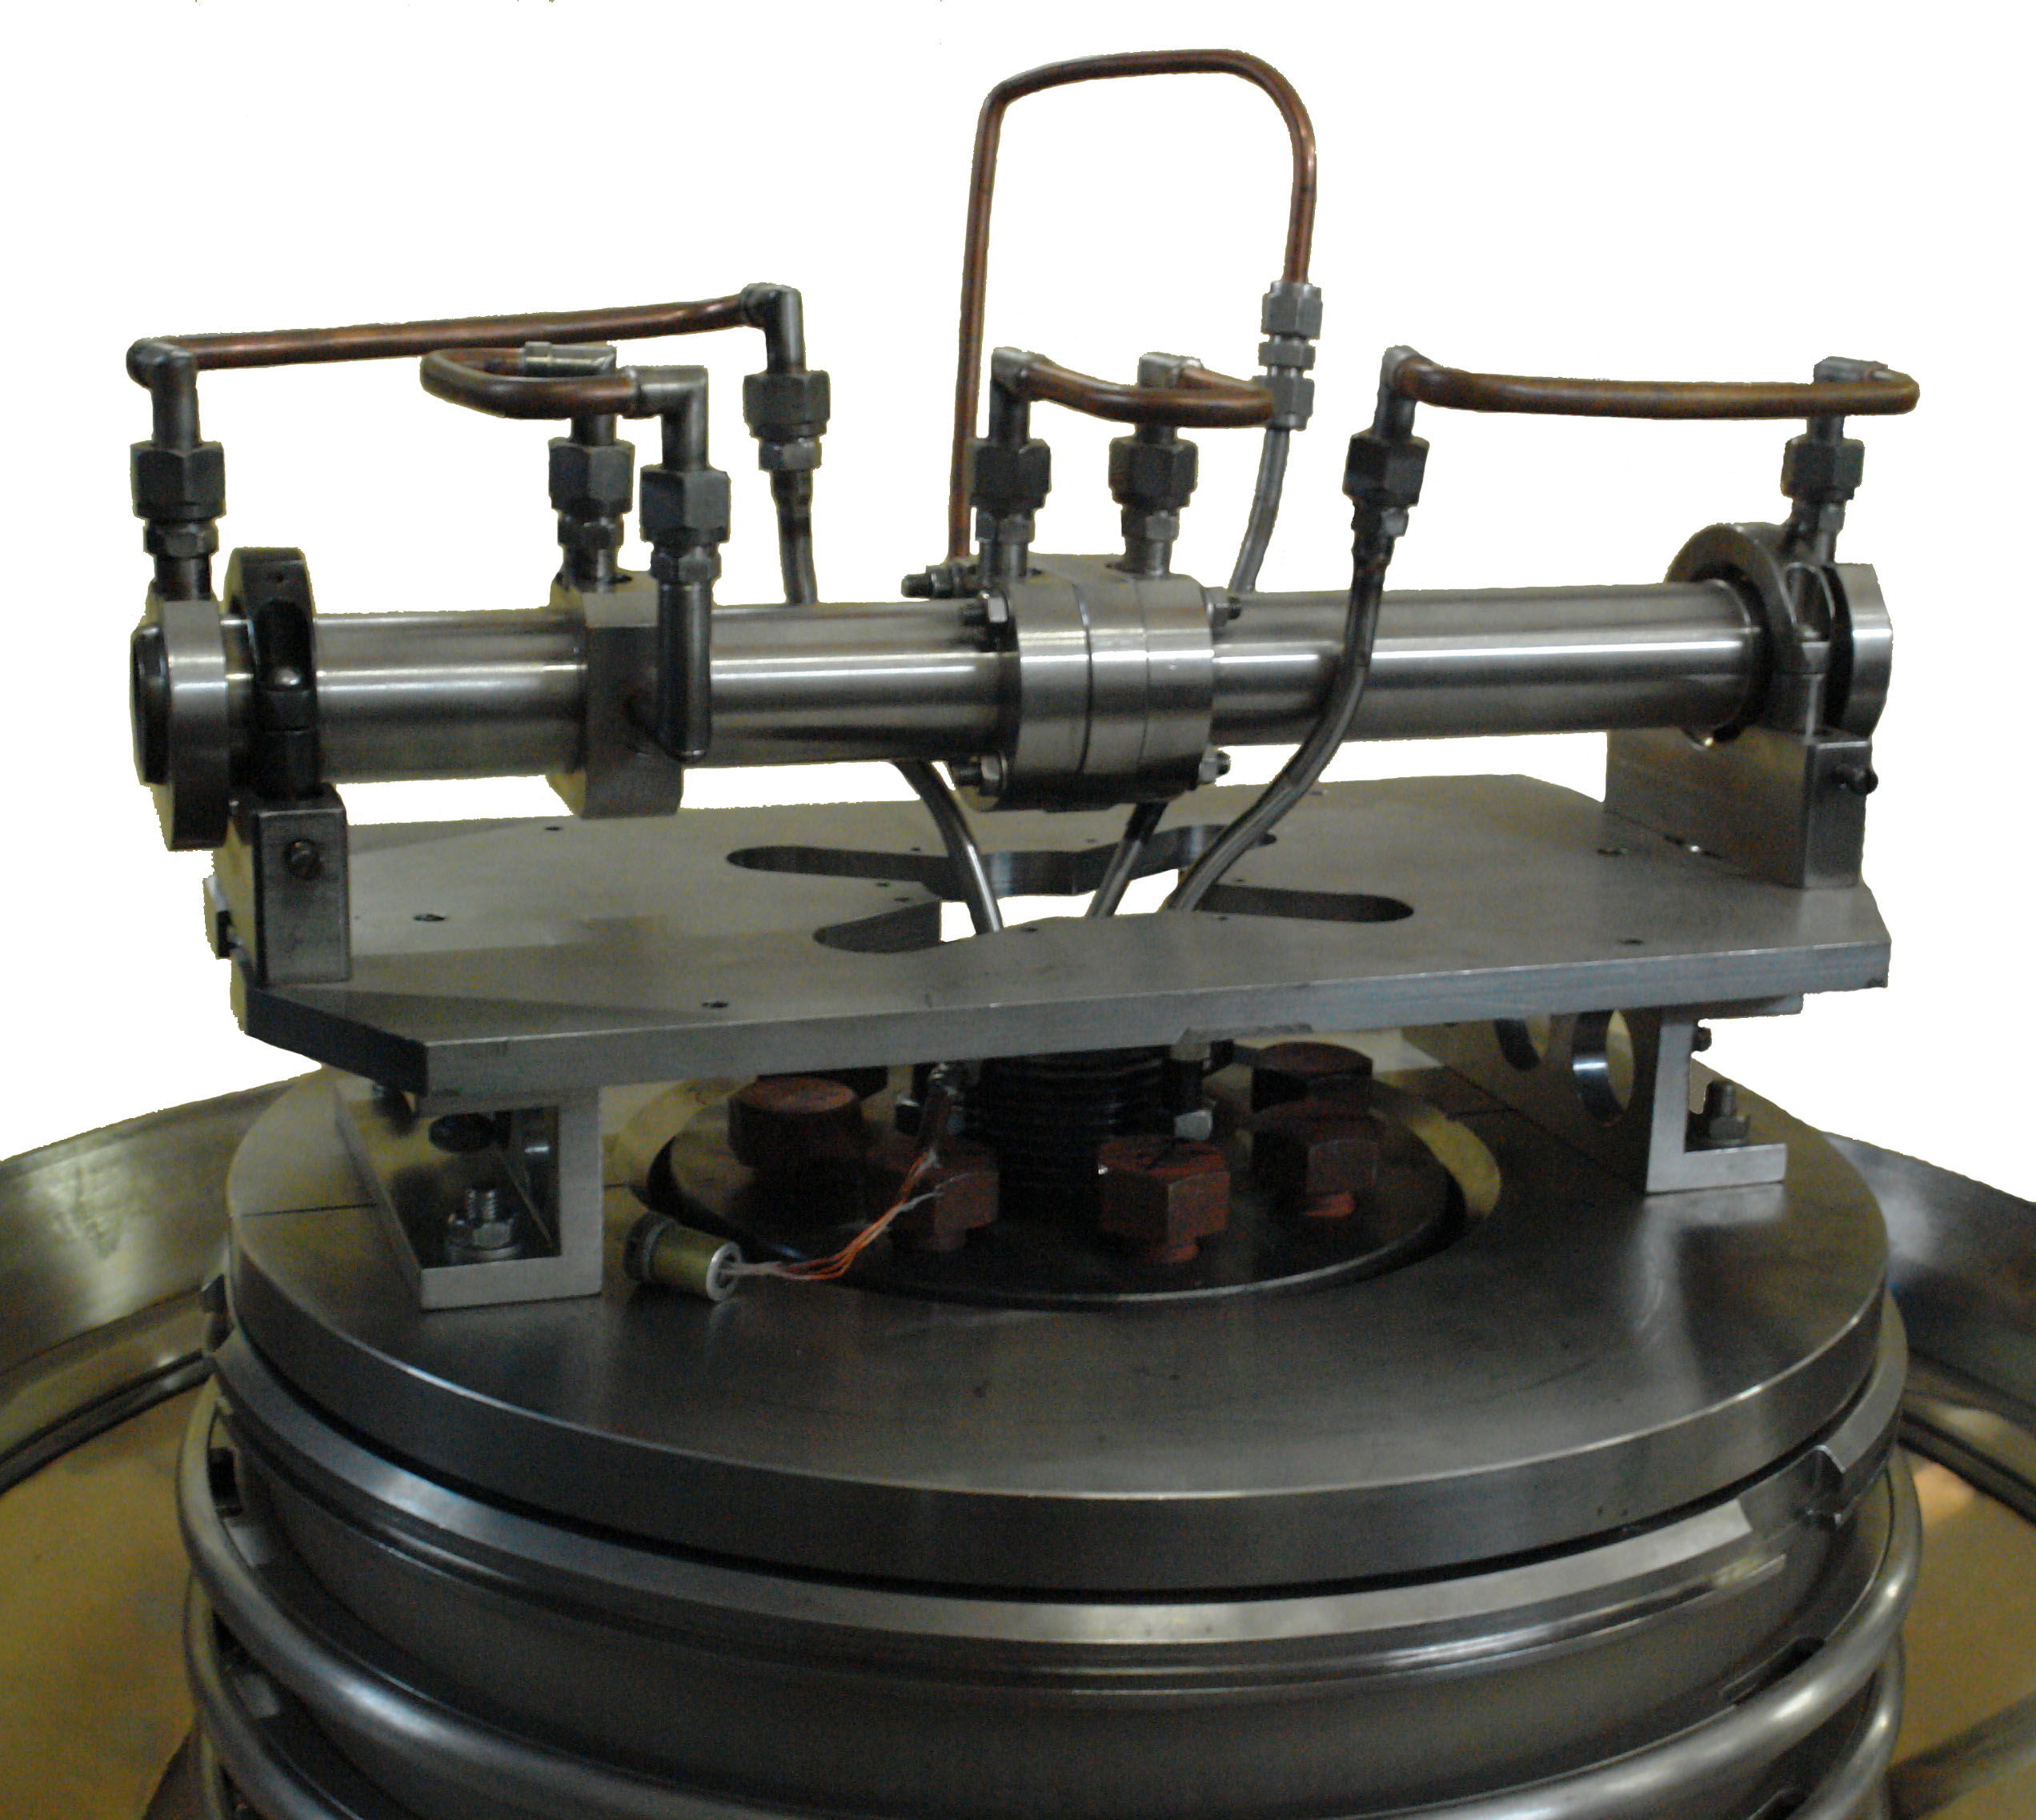
Рис. 2. Фотография 16-мм обдирочной мишени,
установленной на проходной изолятор.
В работе [3] были рассмотрены различные мишени для перезарядки отрицательных ионов водорода с энергией 1 МэВ в протоны. В качестве оптимальной выбрана газовая аргоновая мишень, которая была реализована в виде охлаждаемой цилиндрической трубки с напуском газа в середине. Длина трубки равна 400 мм, внутренний диаметр был 10 мм, а с 2011 г. увеличен до 16 мм. Фотография 16-миллиметровой мишени приведена на рис. 2.
i, отн. ед.
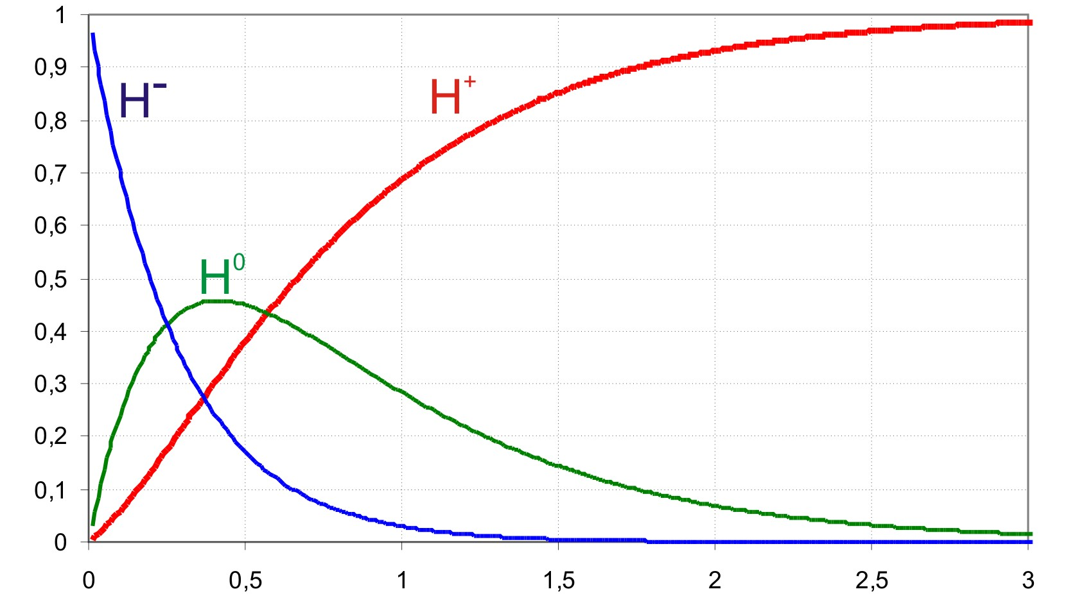
а
I, отн. ед.
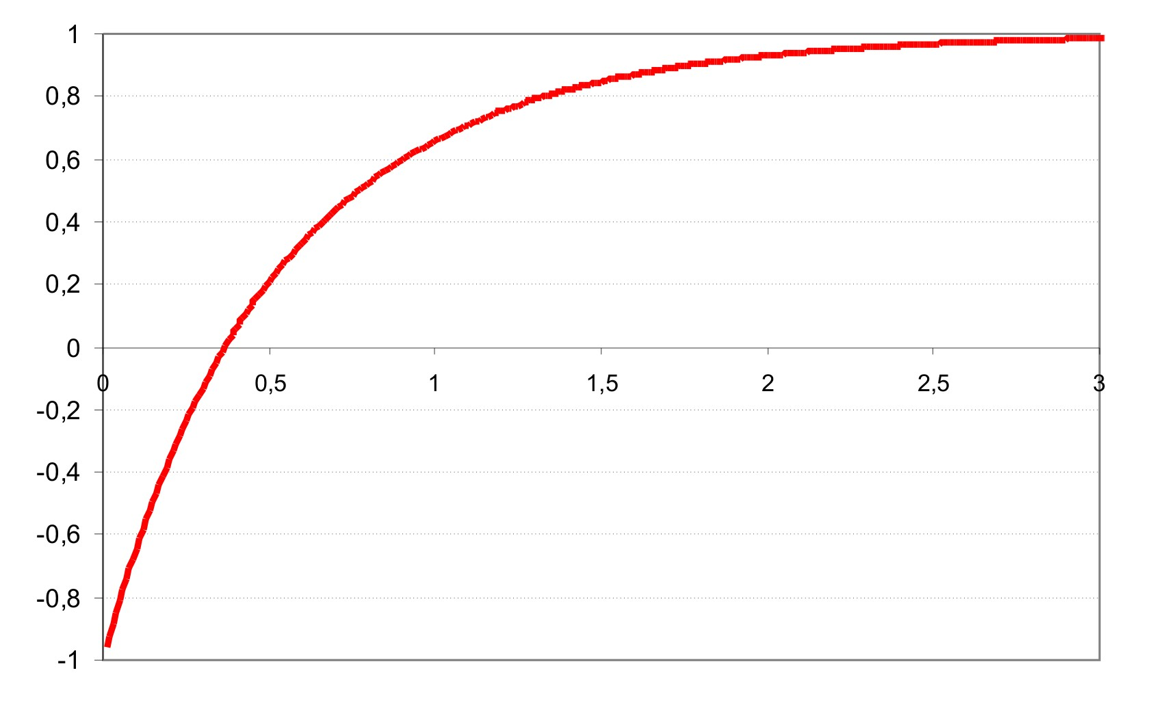
б
nl, 10¹⁶ cм^{–2}
Рис. 3. Зависимость зарядового состава пучка (а) и тока на выходе (б)
от линейной плотности аргоновой мишени.
Для отрицательного иона водорода энергией 1 МэВ сечения процессов, связанные с его перезарядкой в аргоне, следующие [4]: σ_{– 0} = 4,2 10^{–16} см², σ₀ ₊ = 1,6 10^{–16} см², σ_{– +} = 2,2 10^{–17} см², σ_{0 –} = 6 10^{–21} см², σ₊ ₀ = 8 10^{–20} см², σ_{+ –} = 1,7 10^{–24} см². Равновесный выход протонов из аргоновой мишени составляет 99,9880%. Зависимости зарядового состава пучка и тока на выходе от линейной плотности аргона в мишени приведены на Рис. 3; характерные значения – в Табл. 1.

Таблица 1. Выход протонов и ток пучка на выходе для некоторых значений толщины мишени.
Линейная плотность nl, 10¹⁶ см^{–2} | 0,32 | 1 | 1,7 | 2,1 | 3,1
Выход протонов, % | 23 | 70 | 90 | 95 | 99
Ток пучка, % | 0 | 70 | 90 | 95 | 99

В работе [3] на основе анализа режимов истечения газа [5 - 7] дается выражение для расхода газа из перезарядной трубки в нашем диапазоне параметров:
$Q=3×{\text{10}}^{−\text{18}} \text{nL} \frac{D^{3}}{L^{2}}\frac{T^{1,5}}{\sqrt{M}}\left(4,8×{\text{10}}^{−\text{16}} \text{nL} \frac{D}{L} + ζ\right)$,
где расход Q выражен в л Торр/с, все размеры берутся в сантиметрах, температура T в градусах Кельвина, M – молекулярная масса, ζ – слабозависящая функция давления, температуры, вязкости газа и диаметра трубы и изменяется от ζ = 1 для молекулярного режима течения до ζ = 0,81 для вязкостного.
Для трубки диаметром 16 мм, длиной 400 мм и температурой 300 К расход аргона с хорошей точностью линеен толщине мишени и может быть представлен следующим выражением:
Q [10¹⁸ c^{–1}] = 2,63 nl [10¹⁶ см^{–2}], или Q [мТорр л с^{–1}] = 75 nl [10¹⁶ см^{–2}].

Диагностические средства
Потенциал высоковольтного электрода определяется по показаниям омического делителя напряжения высоковольтного источника питания и называется “напряжением ускорителя”. Также потенциал высоковольтного электрода определяется по показаниям омического делителя в проходном изоляторе и называется “напряжением делителя изолятора”. При отсутствии темновых токов [8 - 10] эти напряжения идентичны. Поскольку потенциалы промежуточных электродов задаются делителем в проходном изоляторе, то при наличии темновых токов напряжение делителя изолятора может отличаться от напряжения ускорителя. Меньшее напряжение делителя изолятора указывает на преимущественный темновой ток в зазоре между вакуумным баком и первым ускоряющим электродом, большее – на преимущественный темновой ток в пространстве между ускоряющими электродами. Величина темнового тока определяется по разности тока, выдаваемого высоковольтным источником питания, и измеряемого тока через опорное сопротивление омического делителя проходного изолятора. Следует обратить внимание на то, что темновой ток между электродами не регистрируется, и потому фактически вычисляется только темновой ток между вакуумным баком и электродами, преимущественно первым, но может быть и непосредственно высоковольтным.
При инжектировании пучка в ускоритель разность тока, выдаваемого высоковольтным источником питания, и измеряемого тока через опорное сопротивление омического делителя проходного изолятора будет определяться не только собственно темновыми токами I_{темн}, но и пучком, а именно I_{ускор.} = I_{темн.} + I _{– потери} +I₀ + 2 I₊, где I _{– потери} – потери пучка отрицательных ионов водорода на электроды ускорителя, I₀ – поток образовавшихся в результате перезарядки нейтралов и I₊ – ток протонов. На выходе из ускорителя в первом диагностическом баке тракта транспортировки высокоэнергичного пучка установлен охлаждаемый цилиндр Фарадея, измеряющий прошедший ток I_{ф} = I₊ – I _{– прош.}, где I _{– прош.} – ток отрицательных ионов водорода на выходе из ускорителя. Разница между током ускорителя и током цилиндра Фарадея I_{ускор.} – I_{ф} = I_{темн.} +
I _{– потери} +I₀ + 2 I₊ – I₊ + I _{– прош.} = I_{темн.} + I₊ + I₀ + I – является суммой темнового тока и потока инжектируемых частиц. При инжекции миллиамперных пучков данная разница токов ускорителя и цилиндра Фарадея с хорошей точностью характеризует ток инжектируемого пучка, поскольку темновые токи после длительной тренировки ускорителя имеют значения порядка 10 мкА.
Вакуум измеряется компактной вакуумной лампой Pfeiffer Vacuum типа PKR 251, характеризующейся линейной чувствительностью по воздуху в широком диапазоне давлений и линейной чувствительностью по аргону в диапазоне 10^{–4} – 10^{–2} Па с коэффициентом 0,8, т.е. реальное давление аргона составляет 80% от измеренного. Лампа установлена сразу на выходе из ускорителя в колене откачки турбомолекулярного насоса ТМН-3 (справа на рис. 1).
Измерение уровня ионизирующего излучения осуществляется разработанной в институте автоматизированной системой радиационного мониторирования, подобно описанной в [11].

Обеспечение напуска газа в мишень
Подача газа в обдирочную мишень осуществляется следующим образом. В высоковольтном электроде источника питания ускорителя расположены 5-литровый баллон аргона с газовым редуктором GCE, электромеханический клапан подачи газа в перезарядную мишень, управляемый 27 В источник питания клапана, питаемый последней секцией высоковольтного выпрямителя, и прецизионный игольчатый натекатель. Между клапаном и натекателем расположен буферный объем. Поступление газа в буферный объем обеспечивается открыванием клапана в ручном режиме или с определенной частотой. Давление газа в буферном объеме определяется частотой открывания клапана, но не может превышать выходного давления редуктора. В проведенных экспериментах длительность открывания клапана была установлена 160 мс, а выходное давление редуктора 4 атм. Из буферного объема газ через прецизионный игольчатый натекатель поступает в обдирочную мишень по трубке длиной 2 м с внутренним диаметром 4 мм, расположенной внутри проходного изолятора. Характерное время вытекания газа составляет 500 с.
Экспериментальное изучение
Проведены измерения тока пучка на выходе ускорителя и величины остаточного давления при различных напусках газа в обдирочную мишень (приводимые ниже данные относятся к эксперименту 13 октября 2011 г.). Без напуска газа давление в объеме около турбомолекулярного насоса было 0,5 10⁻⁴ Па. При напуске газа с частотой 1/40 Гц давление выходило на стационарный уровень 6 10⁻⁴ Па, с частотой 1/20 Гц – 11 10⁻⁴ Па, с частотой 1/10 Гц – 22 10⁻⁴ Па, с частотой 1/5 Гц – 33 10⁻⁴ Па. Видна линейная зависимость остаточного давления от количества напускаемого газа вплоть до частоты 1/10 Гц. При закрытии шибера криогенного насоса остаточное давление ухудшалось на порядок, что указывает на то, что криогенным насосом откачивается 90% напускаемого аргона. Таким образом, толщина газовой мишени может быть опосредованно характеризоваться давлением остаточного газа.
В ускоритель с потенциалом высоковольтного электрода 800 кВ инжектировался пучок отрицательных ионов водорода энергией 21 кэВ. Поток инжектируемых частиц имел величину 225 ± 10 μА, а темновой ток был на уровне 24 ± 4 μА (рис. 4). При отсутствии подачи газа в обдирочную мишень цилиндр Фарадея регистрирует отрицательный ток (рис. 4). Этот ток является током отрицательных ионов водорода, которые были сначала ускорены, а затем замедлены. При подаче газа в обдирочную мишень происходит перезарядка отрицательных ионов водорода в протоны.
P, Па
а
I, мкА
б
t, c
Рис. 4. Временные зависимости давления остаточного газа P (а), тока ускорителя (б, верхняя кривая) и тока цилиндра Фарадея (б, нижняя кривая).
При достижении плотности аргоновой мишени 0,29 10¹⁶ см^{–2} (данное значение отличается от приведенного в Табл. 1 из-за меньшей энергии отрицательных ионов водорода) ток протонного пучка сравнивается с током отрицательных ионов водорода и регистрируемый детектором ток становится равным нулю. Регистрация момента перехода тока от отрицательных значений к положительным при изменении давления является полезной прямой диагностикой плотности обдирочной мишени. При дальнейшем увеличении газонапуска регистрируемый положительный ток возрастает и выходит на насыщение.
Зависимость тока на выходе из ускорителя от давления остаточного газа с момента времени 690 с, после которого не производилась корректировка транспортировки пучка магнитными линзами и корректорами, представлена на рис. 5. Там же представлена и расчетная зависимость, в которой максимальный ток протонного пучка принимался равным 188 мкА, учитывались 20% потери отрицательных ионов водорода в ускорительном тракте от перезарядной мишени до выхода из ускорителя, фиксировался переход от отрицательных значений тока к положительным и вводилось значение давления остаточного газа, при котором регистрируемый отрицательный ток максимален, в данном случае 1,95 10^{–4} Па.
При давлении остаточного газа 10^{–4} Па на всем тракте от перезарядной мишени до цилиндра Фарадея потери отрицательных ионов водорода за счет перезарядки составляют менее 1%, поэтому выбор давления остаточного газа, при котором регистрируемый отрицательный ток максимален, обусловлен подгонкой к экспериментальным данным. Следует заметить, что при напуске аргона его давление внутри мишени значительно превосходит давление остаточного газа, например, достигает 5 Па при линейной плотности мишени 0,29 10¹⁶ см^{–2}.
Потери отрицательных ионов водорода в ускорительном тракте после перезарядной мишени связаны с тем, что, в отличие от протонов, отрицательные ионы в этом тракте тормозятся, и пучок увеличивается до размеров превышающих отверстие диафрагм (диаметры диафрагм в тракте ускорения отрицательных ионов были 43, 43, 35, 30, 25 и 20 мм, а в тракте ускорения протонов – все 20 мм). На рис. 6 приведены траектории отрицательных ионов водорода. Видно, что на последние 3 электрода попадает часть пучка отрицательных ионов, и эта часть составляет 20%. Такая расчетная доля потерь хорошо согласуется с экспериментальной 22%, определенной из того, что при протоном токе 188 мкА максимальный регистрируемый ток отрицательных ионов водорода составляет 146 мкА (рис. 5). Данная поправка потерь абсолютно не влияет на расчетную кривую в области насыщения, но немного сдвигает в меньшее значение расчетную толщину мишени нулевого тока – с 0,29 10¹⁶ см^{–2} до 0,27 10¹⁶ см^{–2}.
На рис. 5 видно, что измеренная зависимость тока пучка от толщины газовой обдирочной мишени хорошо согласуется с расчетной, а по моменту перехода от отрицательных значений тока к положительным – нормируется. Относительно большое отклонение измеренных значений от расчетных в области отрицательных значений тока, возможно, объясняется импульсным газоотделением с поверхности электродов из-за темновых токов в виде микроразрядов [8 – 10, 12].

I, мкА
P, Па
Рис. 5. Измеренная и расчетная (линия) зависимости регистрируемого тока на выходе ускорителя от давления остаточного газа (внизу приведена область насыщения тока в увеличенном масштабе).

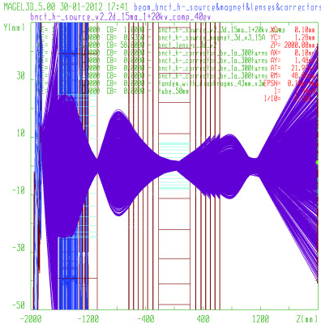
Рис. 6. Траектории отрицательных ионов водорода в ускорителе
(источник отрицательных ионов водорода расположен слева,
координата z = 0 соответствует центру обдирочной мишени,
цилиндр Фарадея расположен в z = 1500 мм.

Проведем сравнение измеряемого давления остаточного вакуума с расчетным. Для обеспечения 90% перезарядки пучка отрицательных ионов водорода с энергией 0,82 МэВ в протоны требуется аргоновая мишень с линейной плотностью 1,5 10¹⁶ см^{–2}. Расход газа будет 0,1 Торр л с^{–1}. При скорости откачки криогенным насосом 3 000 л/с, ограниченной системой жалюзи электродов [3], давление в высоковольтном электроде будет 4 10^{–3} Па. То, что лампа вблизи турбомолекулярного насоса показывает в этот момент более лучший вакуум, 1,7 10^{–3} Па, объясняется месторасположением лампы. Проведенная оценка показывает отсутствие противоречий и позволяет считать, что при напуске газа в перезарядную мишень давление газа в межэлектродном пространстве ускорителя в 2 – 3 раза больше измеряемого давления, а в тракте транспортировки пучка – на уровне показаний вакуумной лампы.
Таким образом, проведенное исследование позволило разработать методику калибровки обдирочной мишени и прописать процедуру задания параметров системы газонапуска для обеспечения требуемой степени перезарядки пучка. Процедура следующая: сначала подбирается такая частота импульсов открывания клапана, которая обеспечивает на выходе из обдирочной мишени равенство протонного тока току пучка отрицательных ионов водорода. Затем частота импульсов увеличивается в соответствии с данными Табл. 1 для обеспечения требуемой перезарядки пучка, например, в 5,3 раза для 90% перезарядки.

Заключение
В ускорителе-тандеме с вакуумной изоляцией для перезарядки отрицательных ионов водорода в протоны используется газовая обдирочная мишень, изготовленная в виде охлаждаемой трубки длиной 400 мм диаметром 16 мм с напуском аргона посередине.
В работе приведены расчетные данные состава пучка и тока в зависимости от линейной толщины мишени, а также результаты эксперимента по измерению тока на выходе ускорителя при изменении газонапуска. Предложена методика определения линейной толщины газовой мишени по фиксированию момента перехода тока на выходе из отрицательных значений в положительные. Предложенная методика позволяет установить соответствие между линейной плотностью мишени, газонапуском и давлением остаточного газа. Продемонстрировано хорошее согласие экспериментально измеренной зависимости тока с расчетной. Оценено давление в ускорительном канале. Сформулирована процедура задания параметров системы газонапуска для обеспечения требуемой степени перезарядки пучка.
Работа выполнена при финансовой поддержке Министерства образования и науки Российской Федерации.

Литература
- B. Bayanov, V. Belov, E. Bender, et al. Accelerator based neutron source for the neutron-capture and fast neutron therapy at hospital. Nuclear Instruments and Methods in Physics Research A 413/2-3 (1998) 397-426.
- А.С. Кузнецов, Г.Н. Малышкин, А.Н. Макаров и др. Первые эксперименты по регистрации нейтронов на ускорительном источнике для бор-нейтронозахватной терапии. Письма в ЖТФ, 2009, том 35, выпуск 8, стр. 1-6.
- Г.Е. Деревянкин, Г.И. Димов, В.М. Долгушин и др. Перезарядная мишень 40 мА 2 МэВ ускорителя-тандема. Препринт ИЯФ 2001-23. Новосибирск. 2001.
- C. Barnet et el. Atomic data for controlled fusion research. Oak Ridge National Laboratory, ORNL-5206, 1977.
- Вакуумная техника. Справочник. Под ред. Е.С.Фролова и В.Е.Минайчева. М.: Машиностроение, 1992
- М. Девиен. Течения и теплообмен разреженных газов. М., 1962.
- С.Д. Дэшман. Научные основы вакуумной техники. М.: Мир, 1964.
- В.И. Алейник, А.А. Иванов, А.С. Кузнецов, И.Н. Сорокин. Статические высоковольтные процессы при работе ускорителя-тандема с вакуумной изоляцией. Препринт ИЯФ СО РАН 2011-19. Новосибирск, 2011.
- Сливков И.Н, Михайлов В.И., Сидоров В.И. и др. Электрический пробой и разряд в вакууме. М.: Атомиздат, 1966.
- Сливков И.Н. Электроизоляция и разряд в вакууме. М.: Атомиздат, 1972.
- В.Г. Баркова, О.М. Корябкин, А.В. Репков, В.Я. Чудаев. Автоматизированная система радиационного контроля электрон-позитронного ускорительно-накопительного комплекса ВЭПП-4. Труды девятого Всесоюзного совещания по ускорителям заряженных частиц, т. 2, Дубна, 1985, с. 318.
- В.И. Алейник, А.С. Кузнецов, И.Н. Сорокин, С.Ю. Таскаев, М.А. Тиунов. Регистрация темнового тока большой интенсивности в ускорителе-тандеме с вакуумной изоляцией после увеличения апертуры ускорительного канала. Препринт ИЯФ СО РАН 2012-2. Новосибирск, 2012.

